**Aantekeningen bijeenkomst Meesterschapsteams Ravenstein**

**Donderdag 29 september 2017**

1. **Opening: Agenda en doelstellingen**

Peter-Arno Coppen heet iedereen welkom op de derde Ravensteinse conferentie en geeft aan hoe het programma voor deze middag en avond eruit zal zien.

Theo Witte leidt de conferentie verder in. Hij blikt kort terug op de vorige twee conferenties waarin het versterken van het vak en de vakdidactiek in het VO centraal heeft gestaan. Op dit moment is het meesterschap bezig met de volgende activiteiten:

* Het operationaliseren en implementeren van het Manifest Nederlands op school, waarbij de aandacht uitgaan naar:
  + Herziening van de doelen;
  + Meekrijgen van educatieve uitgeverijen;
  + Samenstellen van en werken met docentenontwikkelteams (DOT’s).
* Het afstemmen met andere meesterschapsteams.
* Het zoeken van de publiciteit.
* Het aanhalen van een duurzame band tussen de Neerlandistiek en het onderwijs, bijvoorbeeld door de nieuwsbrief Neerlandistiek in de klas.

Bij deze conferenties gaat het om de vraag wat de meerwaarde is van de samenwerking tussen de neerlandistiek en vakdidactiek. De vraag van deze donderdag is: *Wat kan de neerlandistiek bijdragen aan de invulling van het curriculum van het schoolvak?*

Theo laat vervolgens zien dat tot 1980 de Neerlandistiek geworteld was in het schoolvak. Na 1980 breekt er een periode van onthechting, strijd en diversiteit aan die leidt tot een breuk in de jaren negentig wanneer de overheid en onderwijskundigen het curriculum gaan domineren.

Theo laat zien dat in methodes (in concrete Nieuw Nederlands, Noordhoff Uitgevers) slechts 13% van de bronteksten gaat over een onderwerp uit de Neerlandistiek. Het imago van het schoolvak Nederlands kenmerkt zich door de woorden ‘saai’ en ‘niet nuttig’. Ook nieuwe leraren vinden het hedendaagse curriculum niet interessant. Het vak Nederlands heeft geen wetenschappelijke uitstraling. Van de docenten heeft 90% een HBO-achtergrond. Leerlingen kiezen liever geen CM-profiel.

Aan de andere kant neemt het lerarentekort toe en er is er een sterke behoeft aan academisch-gevormde leraren VO.

Theo laat zien dat in de leerplannen van Nederlands alleen aandacht is voor vaardigheden. Bij letterkunde staan er weliswaar inhoudelijke doelen, maar letterkunde is wel ondergeschoven onder leesvaardigheid. Voor het schoolvak Biologie staan in het leerplan inhouden en voor het schoolvak Latijn inhouden en vaardigheden.

De vraag is: wat is nu de inhoud van het vak Nederlands? Kunnen we die inhoud vatten in kernconcepten en kennisdomeinen? Hoe kunnen we die inhoud vervolgens concretiseren voor het onderwijs?

**2 Carla van Boxtel: over de metaconcepten van geschiedenis**

Carla van Boxtel gaat in haar [presentatie](VanBoxtel_2017_Ravenstein_Metaconcepten%20bij%20geschiedenis.pptx) in op de metaconcepten die onderliggend zijn aan het vak geschiedenis. De vraag die daarachter schuilgaat is: wat doen historici? Er bestaat niet een eenduidig lijstje van concepten, maar de concepten geven wel richting als historici de geschiedenis onderzoeken. Voorbeelden zijn: continuïteit en verandering, causaliteit, tijd, standplaatsgebondenheid etc.

Carla schetst de introductie van deze metaconcepten in het geschiedenisonderwijs (Groot-Brittannië, Canada, Nederland) vanaf de jaren ’70 tot heden. Zij presenteert het schema van historisch redeneren dat zij samen met Janet van Drie ontwikkeld heeft (zie figuur 1).

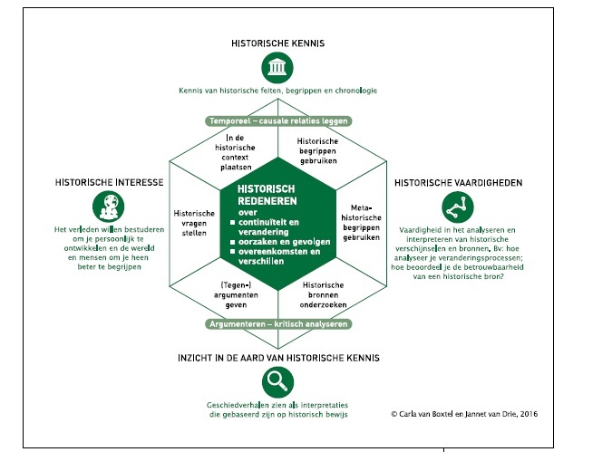

Figuur 1: Schema Van Boxtel & Van Drie (2016).

Vervolgens laat Carla zien hoe de metaconcepten van historisch redeneren terugkeren in de examenprogramma’s van havo en vwo.

Leerlingen leren de metaconcepten op verschillende manieren uit te werken. Zij moeten leren dat de begrippen in de tijd aan verandering onderhevig zijn. Ook moeten leerlingen leren dat bronnen ook interpretaties zijn, dat geschiedenis eigenlijk een vorm van interpretatie is. Leerlingen ontwikkelen hun epistemologische opvattingen over geschiedenis. Aan de hand van voorbeelden van metaconcepten in de leerplannen en in het eindexamen licht Carla haar verhaal toe.

Carla geeft aan dat vakdidactici duidelijk moeten expliciteren wat de structuur van het vak is. Voor wat het vak geschiedenis betreft zijn docenten vrij minimaal bezig met het historisch denken door leerlingen. De misvatting heerst dat leerlingen eerst de kennis nodig hebben om te kunnen redeneren. De didactiek om leerlingen goed te kunnen laten redeneren moet nog ontwikkeld worden.

Tijdens de beantwoording van de vragen benadrukt Carla nogmaals dat je de vaardigheden heel goed kunt koppelen aan de inhouden bij het vak geschiedenis.

**3 Oriëntatie op inhouden en vaardigheden**

Na de presentatie van Carla van Boxtel wordt de aanwezigen gevraagd binnen de domeinen na te denken wat de concepten zijn voor het specifieke domein. Hoe zit je discipline in elkaar?

De groep splitst vervolgens zich op in vier deelgroepen: twee groepen letterkundigen, een groep taalbeheersers en een groep taalkundigen. De uitkomst van hun brainstorm moeten zij presenteren op een poster.

**4 Plenaire terugkoppeling inhouden**

De volgende posters werden toegelicht.



Poster taalbeheersing

Poster letterkunde

Poster taalkunde

Poster letterkunde

Peter-Arno vraagt Carla wat zij van deze brainstormen vindt. Carla geeft aan dat zij de posters een mooi beeld vindt geven op de verschillende disciplines. Wat genoemd wordt, is nog wel abstract, maar die abstracties maken het ook overzichtelijker. De hamvraag is ‘Waar gaat het over?’ Op welke manier bouw je kennis en inzicht op?

Uit de groep wordt ook nog benadrukt dat het moet gaan om de vraag wat leerlingen uit het VO nodig hebben als zij het onderwijs verlaten. Ook wordt opgemerkt dat de abstracte niveaus die op de posters genoemd worden, zich lenen voor integratie van de huidige vaardigheden. Peter-Arno haalt de leerplannen aan die in Vlaanderen ontwikkeld zijn voor het secundair Katholiek onderwijs, waarin deze integratie beoogd wordt.

**5 Nadere bepaling vaardigheden**

De groep wordt weer teruggestuurd naar de subgroepen maar nu met de vraag welke vaardigheden bij de concepten horen die in ronde 3 zijn geïnventariseerd. De bedoeling is dat we uitkomen op vaardigheden die domein overstijgend zijn én typerend zijn voor het vak Nederlands. Hiertoe kregen de aanwezigen de taxonomie van Bloom/Anderson/Krathwohl 2001 uitgereikt.

**6 Plenaire terugkoppeling vaardigheden**

De volgende posters werden toegelicht.

Poster letterkunde



Poster letterkunde

Poster taalkunde

Poster taalbeheersing

Bij de posters van letterkunde werd benadrukt dat je binnen de letterkunde concepten productief en receptief moet kunnen benaderen, dat je je moet kunnen verplaatsen in een ander, dat je moet kunnen reflecteren op wat je doet, dat je literatuurwetenschappelijk moet kunnen redeneren door te classificeren, analyseren, interpreteren, contextualiseren etc.

Bij de taalbeheersing ging het om het kunnen herkennen en benoemen van communicatieve effecten van gemaakte keuzes enerzijds en het toepassen en uitleggen daarvan anderzijds.

Bij de poster van taalkunde werd benadrukt dat leerlingen binnen de taalkunde moeten kunnen conceptualiseren, manipuleren, vergelijken, bronnen gebruiken om zo feitenkennis te kunnen verbinden met observaties.

De synthetische terugkoppeling (Nederlands als zaakvak) werd doorgeschoven naar de volgende dag omdat het inmiddels 20 uur was en het diner in de Refter op de aanwezigen stond te wachten.

**Vrijdag 30 september 2017**

1. **Introductie**

Ton van Haaften leidt de conferentiedag in door terug te blikken op gisteren en door het doel voor vandaag te stellen: een begin maken met het opstellen van een vakdidactische onderzoekslijn door de aanwezige wetenschappers.

Peter-Arno Coppen blikt in een synthetiserende bespreking terug op de opbrengsten van de vorige dag, die zich als volgt laten samenvatten:

* Over het algemeen heerste het beeld dat het zowel voor de wetenschap als voor het schoolvak goed is zich met elkaar bezig te houden. De wetenschap is gebaat bij kijken door een vakdidactische bril.
* Gisteren waren er twee discussierondes: 1. Carla van Boxtel (geschiedenisdidactiek, ter inspiratie voor Nederlands); 2. Een leerplanvergelijking met andere schoolvakken (bijv. biologie, geschiedenis). Die laatste ronde leverde het inzicht op dat het bij Nederlands vrijwel alleen gaat om vaardigheden, maar dat er, in tegenstelling tot bij die andere vakken, geen overkoepelende structuurbegrippen in voorkomen. Er is over nagedacht wat dat voor Nederlands zou kunnen zijn. Uit die discussie destilleerde Peter-Arno vier hoofdgroepen: rol/perspectief, ontologie, context en effect (zie presentatie PAC). Die hoofdgroepen werden door de aanwezigen onderschreven.
* Vaardigheden werden gekoppeld aan de vernieuwde taxonomie van Bloom.
* Opstap naar vandaag: nu de inhouden (min of meer) bekend zijn, is het vakdidactische aspect daarbij van belang (vakdidactische problemen bekijken e.d.)

Na Peter-Arno’s uiteenzetting:

* Discussie. Marc van Oostendorp brengt in dat reeds bestaande vaardigheden, zoals leesvaardigheid, niet goed onder te brengen zijn bij Bloom. Volgens hem moeten de nieuwe inhouden ondergebracht worden in de bestaande schoolvakkennis. In de discussie wordt duidelijk dat ook die vaardigheden in Bloom kunnen staan. Erwin Mantingh: we moeten onderscheid maken tussen vaardigheden en DENKvaardigheden. Moet volgens hem geproblematiseerd worden. Peter-Arno: het een is niet strijdig met het ander, ze staan a.h.w. ‘op elkaar’.
* Vraag vanuit de groep: wat wordt met de opbrengsten van vandaag en gisteren gedaan? Peter-Arno legt uit wat de opdracht van de meesterschapsteams is. Div. opmerkingen over dat de uitwerking van de ideeën van de meesterschapsteams nog verfijnder en compacter moet. Dat wordt onderschreven.

1. **Lezing Gert Rijlaarsdam (Universiteit Amsterdam/Antwerpen/Umea)**

Gert had van de meesterschapsteam de vraag gekregen om verschillende soorten vakdidactisch onderzoek te laten zien. Dat deed hij a.d.h.v. met name eigen onderzoek naar schrijfvaardigheid. Gert vestigde overwegend de aandacht op [drie modellen van vakdidactisch onderzoek](http://www.rtle.nl/how.html):

* 1. Onderzoek naar de relatie tussen **proces-product**. Centraal in dit type onderzoek staan de denkprocessen van leerlingen. Van belang zijn zowel taakvariabelen als leerdersvariabelen. Een voorbeeld was hoe leerlingen omgaan met het schijven van syntheseteksten.
  2. Onderzoek o.b.v. **experimentele interventiestudies**. Hierbij wordt gekeken naar de vraag hoe onderwijsarrangementen die al dan niet samen met docenten ontwikkeld zijn het leerproces van de leerling beïnvloeden.
  3. Onderzoek waarbij de focus ligt op **de rol van de docent** bij het uitvoeren van interventies of andere leeractiviteiten.

Algemene conclusie: er is al veel kennis over de leerprocessen van leerlingen. Het is nu vooral tijd voor meer toepassingsgericht onderzoek.

Vanuit het publiek komt de relevante vraag wat de NRO (Nationaal Regieorgaan Onderwijsonderzoek, zie <https://www.nro.nl/>) is. Gert antwoordt dat het een financieringsorgaan is dat vakdidacisch/onderwijskundig onderzoek financiert. NRO heeft behoefte aan input vanuit de vakdidactiek, omdat nu vooral onderwijskundige voorstellen gehonoreerd worden.

1. **Verkenning vakspecifieke didactische problematieken**

In groepjes werden vervolgens vakspecifieke didactische problematieken geïnventariseerd. Dat moest leiden tot titels of thema’s voor vakdidactisch onderzoek.

Bij de terugkoppeling kwamen de volgende hoofdpunten aan de orde (geabstraheerd van concrete voorstellen):

* Het is van belang om over vakken/deelgebieden neerlandistiek heen te kijken
* Onderzoekend leren / denken moet meer centraal staan
* Hoe moet wetenschappelijke (conceptuele) kennis gedidactiseerd worden? (div. deelgebieden, bijv. taalkunde, grammatica, literatuur)
* Multiperspectiviteit en hoe didactiseer je dat? (Vermijden van ‘anything goes’) Relatie met multiperspectiviteit en de interpretatieve benadering van het geschiedenisonderwijs (cf. recent proefschrift begeleid door Van Boxtel). Rol van de docent daarin.
* Beoordeling en feedback (automatische tools / beoordelingsinstrumenten enz.)
* Motivatie (lezen bijv.) / rol van groepsdynamiek, sociale factoren, concentratie

1. **Inleiding vakdidactisch onderzoek Erwin Mantingh**

* Erwin presenteerde een lopende inventarisatie vakdidactisch promotieonderzoek (NRO) (*n=*23)
* PO en vmbo zijn sterk ondervertegenwoordigd in de vakdidactische onderzoeken
* Schrijf- en leesvaardigheid zijn goed vertegenwoordigd, evenals literatuur en fictie / taalbeschouwing. Mondelinge taalvaardigheid erg weinig.
* In enkele gevallen is er al (promotie)onderzoek lopend naar zaken waarvoor aandacht is gevraagd in de vorige ronde (bijv. over conceptuele kennis bij grammaticaonderwijs).

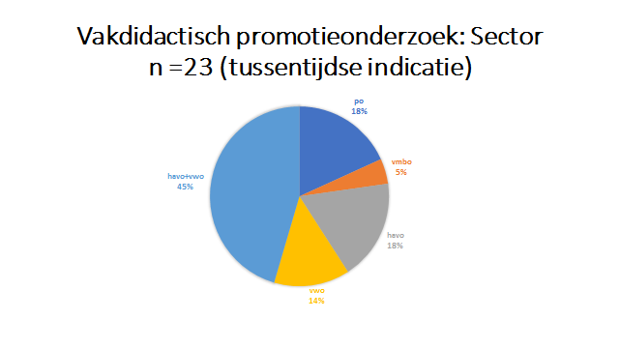 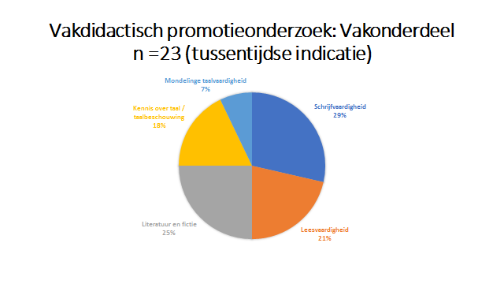

Algemene opmerking na afloop: er zou meer aandacht moeten uitgaan naar onderzoek richting lerarenopleiders (pabo e.d.) Erwin: dat klopt, maar in de praktijk komen vernieuwingsimpulsen niet goed aan vanwege de rigiditeit van de praktijk.

Erwin roept verder de vraag op in hoeverre de universiteit verantwoordelijk is voor vmbo-verbeteringen e.d. (en niet bijvoorbeeld hbo’s met lectoraten). Over het algemeen vinden de aanwezigen dat het (ook) een verantwoordelijkheid van de universiteiten is (bijv. bij monde van Kees de Glopper).

Een andere vraag: missen we nog een component? Er volgt een discussie over ‘oude’/’nieuwe’ taart, waarbij de vraag centraal staat of de nieuwe conceptuele kennis de oude moet vervangen of dat die nieuwe kennis gezien moet worden als een verrijking. Op dat laatste komt de discussie uit.

1. **Korte toelichting bij wat er al was (inventarisatie)**

In deze tweede ronde werden de ideeën van ronde 1 verder uitgebouwd; ook werden her en der nieuwe wegen bewandeld. Enkele desiderata:

* Concretisering (empirisch) van de claims rondom bewuste geletterdheid, bijv. door kritisch denken. Spanningsveld tussen inhoud (conceptuele kennis) en vaardigheden concretiseren. Ton van Haaften: wat biedt het schoolvak m.b.t. maatschappelijk functioneren? Is van strategisch belang m.b.t. NRO-richtlijnen. Betekenisgeving in tekst en taal (in de breedste zin). Naar een kritische taal- en mediagebruiker op alle dimensies van het vak.
* Onderzoekend leren en multiperspectiviteit bijeen brengen binnen schoolvak Nederlands. Vertrekpunt: Manifest, bestaande onvrede vanwege accent op instrumentele vaardigheden en weinig nadenken. Cruciaal: ‘Er zijn altijd meer kijkrichtingen’. Dat type onderwijs moet het (al van vroegs af aan) worden. Moet via deelprojecten en verschillende tools tot stand komen. Hoe bewerkstellig je eigenaarschap daarvan bij de docent? (Ook: doorlopende leerlijn). Van belang: het leren stellen van de goede vragen: onderzoeken en ontdekken. Gert Rijlaarsdam: welk probleem los je daarmee op? Peter-Arno Coppen & Marijke Meijer-Drees: het probleem van de huidige monoperspectiviteit. Er is een gebrek aan kritisch denken. Gert: kritisch denken trekt (bij NRO, in de samenleving) meer dan multiperspectiviteit. Bart van der Leeuw voert aan dat specifiek gemaakt moet worden in hoeverre dit specifiek voor Nederlands ingevuld moet worden, want ‘Ik lees hier geschiedenis’.   
  Gert: de wetenschap moet redeneerschema’s o.i.d. kunnen aanbieden waarmee leerlingen het niveau kunnen bereiken om kritisch naar eigen en andermans taalgebruik te kunnen kijken.
* Literaire leesmotivatie. In kaart brengen waar het goed gaat. Hoe krijgt het in de praktijk gestalte? Wat is de rol van de docent? Wat zijn Good practices? Er wordt een voorstel gedaan om te kijken naar goede scholen die op dit gebied betrokken zijn. Er wordt de voorkeur gegeven aan een bottom-upbenadering; e.e.a. moet veel minder top-down gebeuren.

1. **Afronding (Theo Witte)**

In de afronding komt Theo Witte tot enkele conclusies:

* Alle disciplines van ons vak zijn vandaag bijeen gebracht om te kijken naar schoolvak en vakdidactisch onderzoek.
* Voorbij de comfort zone komen en met andere ideeën geconfronteerd worden is Interessant, dynamisch. Inspirerend. Past ook bij doelstelling meesterschapsteams.
* Wat gaan we verder doen? Conclusies en speerpunten uit de opbrengsten van deze dagen trekken. Ook over nieuw curriculum. Met SLO, Taalunie, NRO over praten en input leveren voor docenten die nadenken over nieuw curriculum.   
  Dat roept uit het publiek de vraag op: waarom wordt dat alleen bij de docenten gelegd? Antw: politieke keuze. “De docenten moeten het zelf doen”. Tot onvrede van docenten zelf. Er komt een adviescollege om de aangezochte docenten te adviseren. Daarover is nog weinig bekend.
* De meesterschapsteams gaan verder met enkele Docent Ontwikkel Teams (DOT’s) (in totaal 80-90 docenten Ne) ter uitwerking van onderdelen van Manifest.
* Sander Bax herinnert de aanwezigen aan een themanummer voor *TNTL*. Voorstel om de promovendi daarbij te betrekken. Er ligt al een call (Sander).
* Theo vraagt waar nog behoefte aan is. Uit de groep komt: FB-groep, blended learning. Wilbert Spooren vraagt aandacht voor een belangrijk punt: er is maar een punt vanuit taalbeheersing uitgewerkt. De zorg van enkelen is dat de input van bijvoorbeeld Taalbeheersing daardoor beperkt blijft voor curriculumuitwerking. Verrijking/verbreding is gewenst. Sander Bax antwoordt daarop dat er een document gemaakt wordt met de opbrengst waar de aanwezigen nog naar kunnen kijken. Ton van Haaften benadrukt dat de terugkoppeling naar het veld (c.q. de aanwezigen) georganiseerd moet worden.  
  Met betrekking tot de DOT’s: Marijke Meijer-Drees wil graag met mensen uit de DOT’s in gesprek op de afsluiting in juni. Ook anderen lijkt dat een goed idee.  
  Janneke: er is behoefte aan leermiddelenportaal (iets wat ook breder gedragen wordt). Docenten kunnen moeilijk materialen vinden terwijl er wel veel is (er is ook veel behoefte aan). Nicoline van der Sijs stelt een portaal voor in overleg met docenten met kwaliteitskeurmerk (‘onder redactie’: adviescommissie van docenten en wetenschappers). De vraag is of daar subsidie voor is. Een andere relevante vraag gaat over de duurzaamheid van zo’n project (waar wordt het ondergebracht? Hoe houd je het blijvend in de lucht?).

Astrid Wijnands (verslag donderdag) & Jimmy van Rijt (verslag vrijdag), 1 oktober 2017